ДИФФЕРЕНЦИРОВАННЫЙ ЗАЧЕТ
ПО МДК 03.01 «ОБОРУДОВАНИЕ И ЭКСПЛУАТАЦИЯ АЗС»

ФИО студента: ___________________________________________________№ группы:_________

Задание:
- Согласно представленной схеме нужно определить наименование технологического оборудования, его составляющих, устройств, приборов.
Дать полные ответы на вопросы в печатном виде на формате листа А-4, шрифт Times New Roman, тип документа –Word:
- Какой резервуар показан на схеме? Для чего предназначен?
- Какое оборудование отвечает за пожарную безопасность резервуара? Указать №, наименование и предназначение этого оборудования.
- Дать расшифровку и предназначение составляющих, указанных под № 2; 3; 4; 9; 10; 12; 17; 19; 21; 24

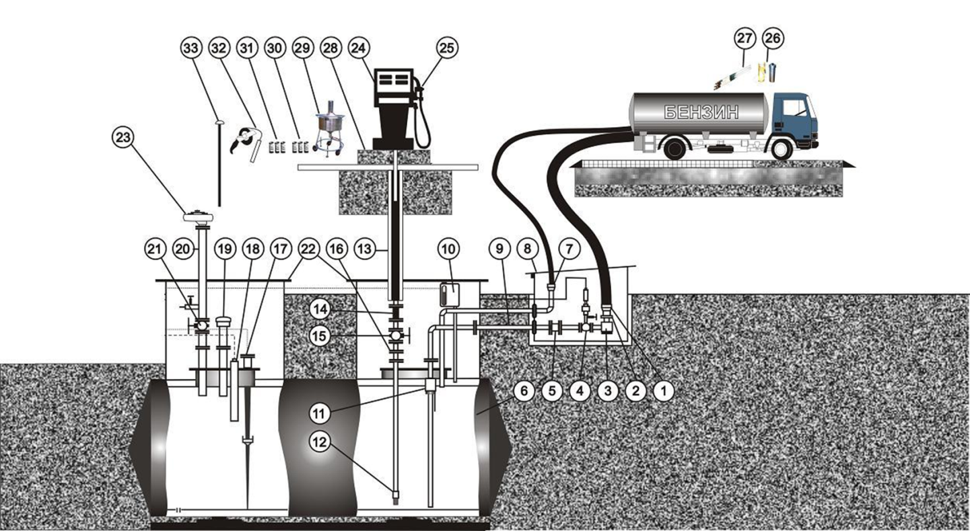

Рисунок 1. Схема технологического оборудования АЗС

ВНИМАНИЕ: Дублирующие работы своих одногруппников, оцениваться не будут!!!

